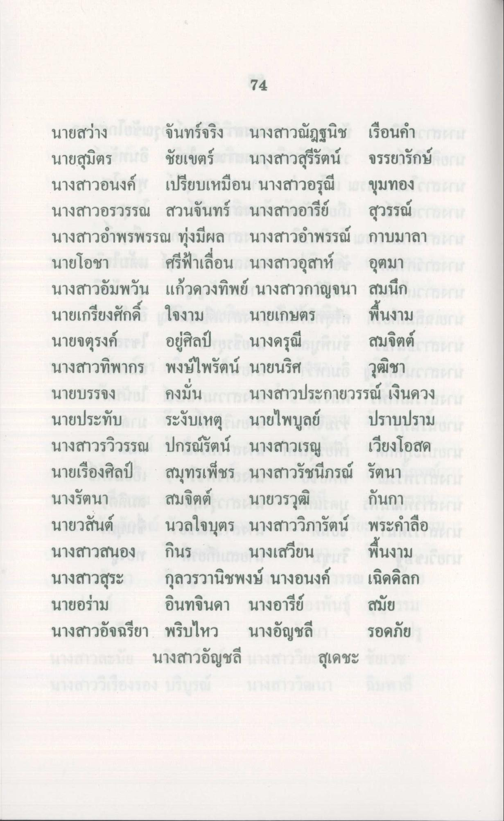
นายสว่าง จันทร์จริง นางสาวณัฎฐนิช เรือนคํา | นายสุมิตร 10 ชัยเขตร์ นางสาวสุรีรัตน์ จรรยารักษ์ นางสาวอนงค์ เปรียบเหมือน นางสาวอรุณี ขุมทอง นางสาวอรวรรณ สวนจันทร์ นางสาวอารีย์ สุวรรณ์ นางสาวอําพรพรรณ ทุ่งมีผล นางสาวอําพรรณ์ กาบมาลา นายโอชา ศรีฟ้าเลื่อน นางสาวอุสาห์ อุตมา การ นางสาวอัมพวัน แก้วดวงทิพย์ นางสาวกาญจนา สมนึก นายเกรียงศักดิ์ ใจงาม นายเกษตร พื้นงาม นายจตุรงค์ อยู่ศิลป์ นางดรุณี สมจิตต์ นางสาวทิพากร พงษ์ไพรัตน์ นายนริศ วุฒิชา นายบรรจง น คงมั่น นางสาวประกายวรรณ์ เงินดวง นายประทับ ระงับเหตุ นายไพบูลย์ ปราบปราม นางสาวรวิวรรณ ปกรณ์รัตน์ นางสาวเรณู เวียงโอสด นายเรืองศิลป์ สมุทรเพ็ชร นางสาวรัชนีภรณ์ รัตนา นางรัตนา สมจิตต์ นายวรวุฒิ กันกา นายวสันต์ นวลใจบุตร นางสาววิภารัตน์ พระคําลือ นางสาวสนอง กินร นางเสวียน บ พื้นงาม นางสาวสุระ กุลวรวานิชพงษ์ นางอนงค์ เฉดดิลก นายอร่าม อินทจินดา นางอารีย์ สมัย นางสาวอัจฉรียา พริบไหว นางอัญชลี รอดภัย การประปานครหลวง นางสาวอัญชลี ราคา สุเดชะ

